<https://notebooks.azure.com/>

위의 사이트로 접근한다.

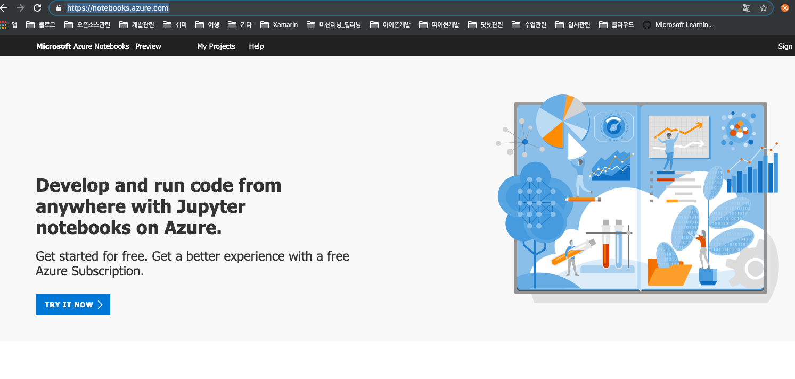

상단에 있는 MyProject를 클릭한다. 에저 계정으로 로그인하면 된다.

상단에 있는 +newproject를 클릭한다.





Climate Change라고 이름을 입력하고 Public은 언체크한 상태로 Create를 클릭한다.

상단의 +를 클릭해서 Notebook을 클릭한다.

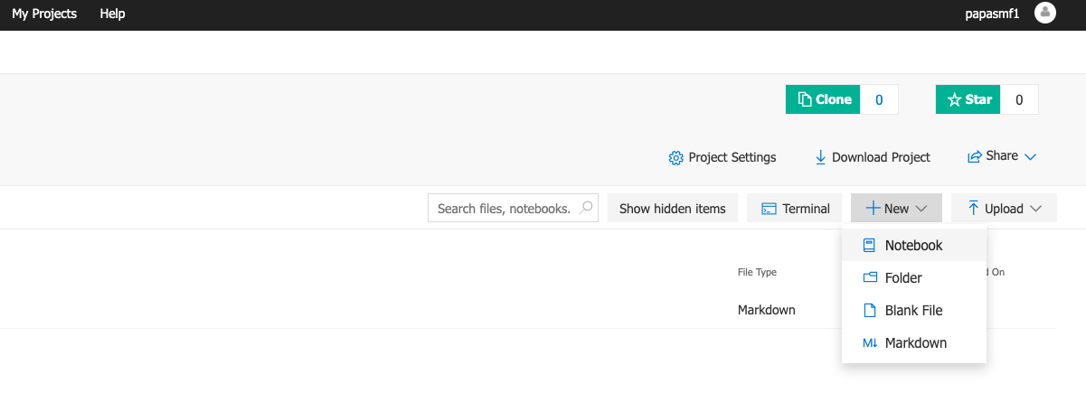

아래와 같이 입력하고 Python 3.6을 선택한다.

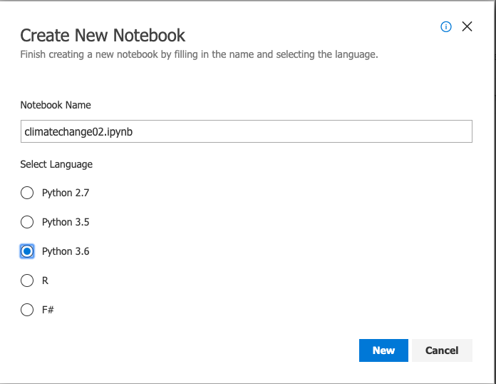

아래의 climatechange02.ipynb를 클릭하면 된다.



상단에서 마크다운을 하나 입력하고 코드를 추가하면 된다.

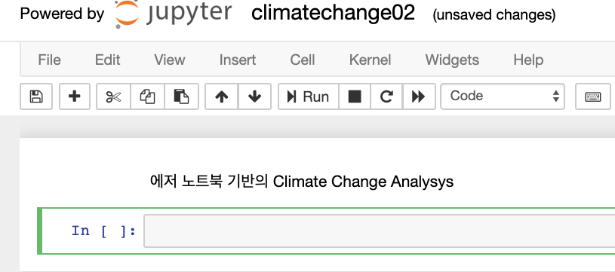

import matplotlib.pyplot as plt

import numpy as np

from sklearn.linear_model import LinearRegression

import seaborn as sns; sns.set()

상단의 Run버튼을 한번 클릭한다.

File메뉴에서 Upload를 클릭한다.



미리 파일을 받아둠. File에서 Upload메뉴를 클릭한다. 미리 받은 파일들(드롭박스에 있음)을 선택한다. 업로드는 /project를 선택해서 프로젝트에 추가하면 바로 엑세스 할 수 있다.

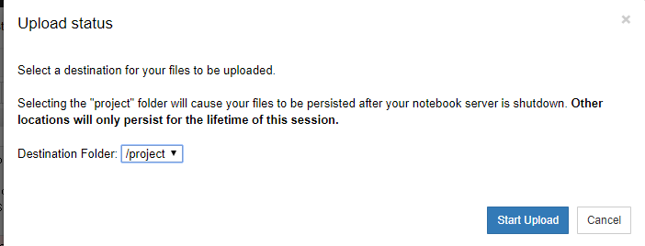

import matplotlib.pyplot as plt

import numpy as np

from sklearn.linear_model import LinearRegression

import seaborn as sns; sns.set()

#파일을 미리 프로젝트에 업로드(포함)해야 아래와 같이 접근이 된다.

yearsBase, meanBase = np.loadtxt('5-year-mean-1951-1980.csv', delimiter=',', usecols=(0,1), unpack=True)

years, mean = np.loadtxt('5-year-mean-1882-2014.csv', delimiter=',', usecols=(0,1), unpack=True)

plt.scatter(yearsBase, meanBase)

plt.title('scatter plot of mean temp difference vs year')

plt.xlabel('years', fontsize=12)

plt.ylabel('mean temp difference', fontsize=12)

plt.show()

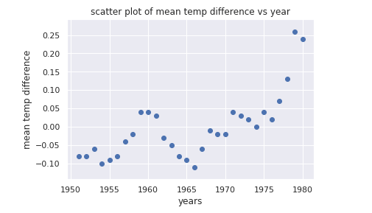

로딩된 데이터셋은 1951년에서 1980년간의 30년 평균온도입니다. 각 년도에 대해 5년 평균과 30년 평균의 차이를 계산합니다. 산포도는 매년 온도 차이를 보여준다.

Numpy로 Linear Regression 실행하기

m,b = np.polyfit(yearsBase, meanBase, 1)

def f(x):

return m*x + b

plt.scatter(yearsBase, meanBase)

plt.plot(yearsBase, f(yearsBase))

plt.title('scatter plot of mean temp difference vs year')

plt.xlabel('years', fontsize=12)

plt.ylabel('mean temp difference', fontsize=12)

plt.show()

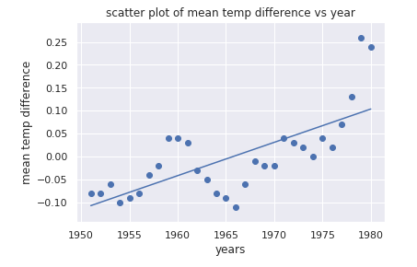

Scikit-Learn으로 Linear Regression 실행하기

# Linear Regression 모델을 선택하고 초기화한다.

model = LinearRegression(fit_intercept=True)

#Fit/build the model

model.fit(yearsBase[:, np.newaxis], meanBase)

mean_predicted = model.predict(yearsBase[:, np.newaxis])

#이전 연습과 같이 plot을 생성한다.

plt.scatter(yearsBase, meanBase)

plt.plot(yearsBase, mean_predicted)

plt.title('scatter plot of mean temp difference vs year')

plt.xlabel('years', fontsize=12)

plt.ylabel('mean temp difference', fontsize=12)

plt.show()

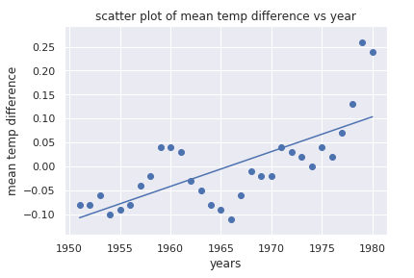

출력은 이전 예제의 결과와 거의 동일하다. 차이점은 scikit-learn이 당신을 위한 작업을 더 했다는 것이다. 특별히 NumPy에서 했던 라인 함수의 코드를 하지 않았다. scikit-learn의 LinearRegression함수가 당신을 위한 작업을 했다. scikit-learn은 많은 다른 형태의 regression을 지원한다.

Seaborn을 통한 데이터 분석

Seaboprn을 사용해서 1882 ~ 2014년 로딩된 2개의 데이터셋에서 두번째 차트를 그려본다.

plt.scatter(years, mean)

plt.title('scatter plot of mean temp difference vs year')

plt.xlabel('years', fontsize=12)

plt.ylabel('mean temp difference', fontsize=12)

sns.regplot(yearsBase, meanBase)

plt.show()

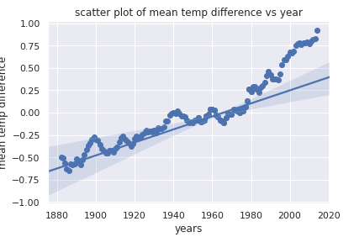

View -> Cell Toolbar -> Slideshow를 클릭한다. 옆에 생긴 슬라이더 버튼에서 슬라이더를 선택하면 된다.

Notebook을 공유하기

File에서 Close and Halt를 하면 탭이 닫힌다.

상단의 Project Setting을 클릭한다. Public project를 체크한다.

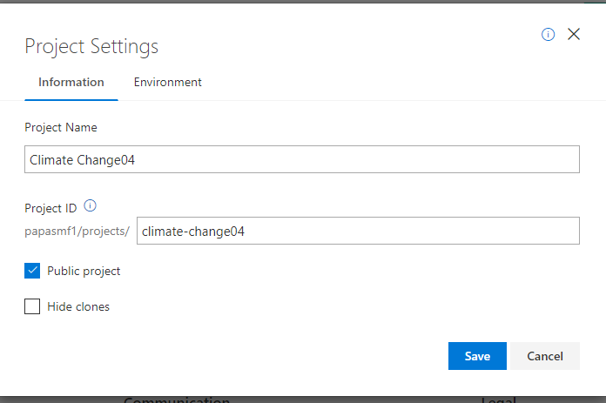

Share -> Copy link를 클릭한다.

웹 브라우저에 붙여넣기를 하면 외부에서도 연결이 된다.

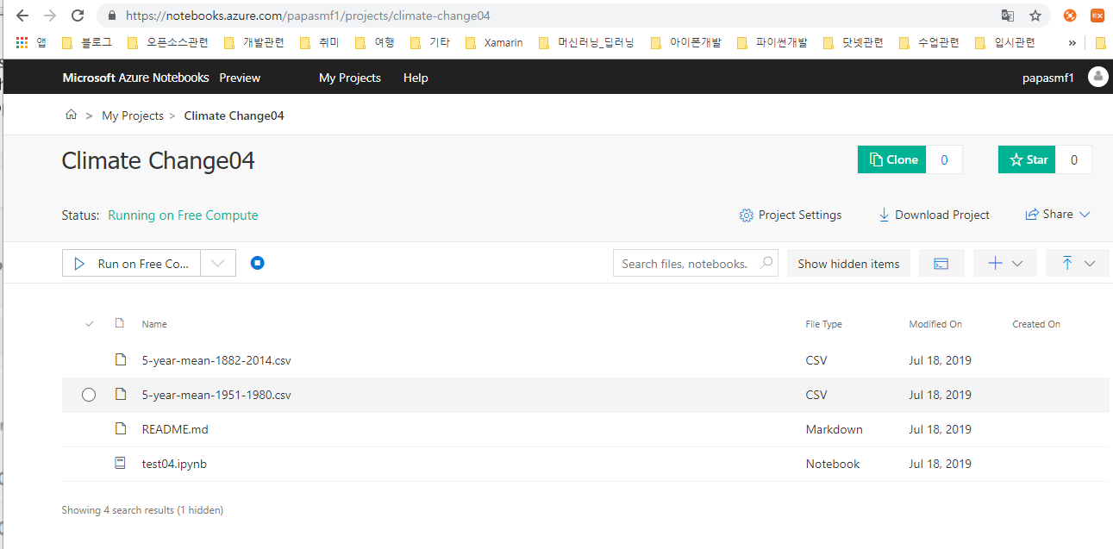

모듈2: Azure Machine Learning service의 데이터 사이언스

데이터 사이언티스트들은 머신러닝 솔루션을 개발하는 것에 포커스를 두어야 한다. 그러나 데이터 정리, 모델 트레이닝, 모델 평가, 배포, 모델 관리 외에도 스토리들이 있다.

Azure Machine Learning Service 와 Azure ML Studio의 차이점

이름은 비슷하지만 중요한 차이점이 있다. 머신러닝 모델을 개발하고 배포하는 것에 도움을 주고 서로 다른 요구사항을 지원한다. Azure Machine Learning Studio는 드래그 & 드롭의 비주얼 작업공간이고 유저 프랜들리하며 프로그래밍을 요구하지 않는다. 이것은 데이터 사이언스를 배우는데 이상적이며 작은 머신 러닝 프로젝트에 이상적이다.

Azure Machine Learning service는 머신러닝 모델을 확장하고, 모니터링하고 배포하는데 호출가능한 서비스로 제공된다. 파이썬 모듈을 통한 Azure Machine Learning service를 사용하면 모델 트레이닝과 평가를 빠르게 할 수 있고 하이퍼파라메터 튜닝, 모델 배포를 빠르게 할 수 있다. 배포 서비스는 앱에서 REST API를 호출하도록 제공할 수 있다.

Machine Learning Studio 사용 데모

AI 에서 Machine Learing Studio Workspace를 생성한다.

Workspace name에 “Gangnam01”을 입력한다. 리소스 그룹을 생성하고 South Central US를 하면 DEVTEST 무료 계정이 보인다. Workspace pricing tier에서 선택하면 된다. Standard의 경우 하루에 3,600원정도 과금이 된다. 생성하고 사용하지 않는 경우는 삭제한다.

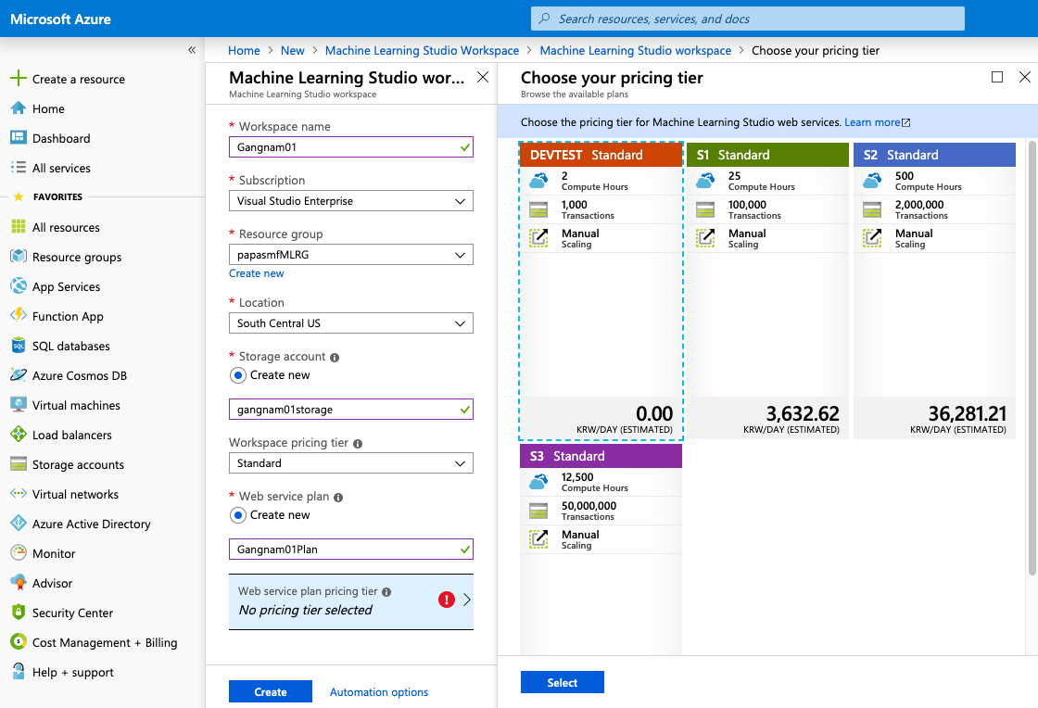

약간 기다렸다가 리소스가 준비되면 Launch Machine Learning Studio를 클릭하면 된다.

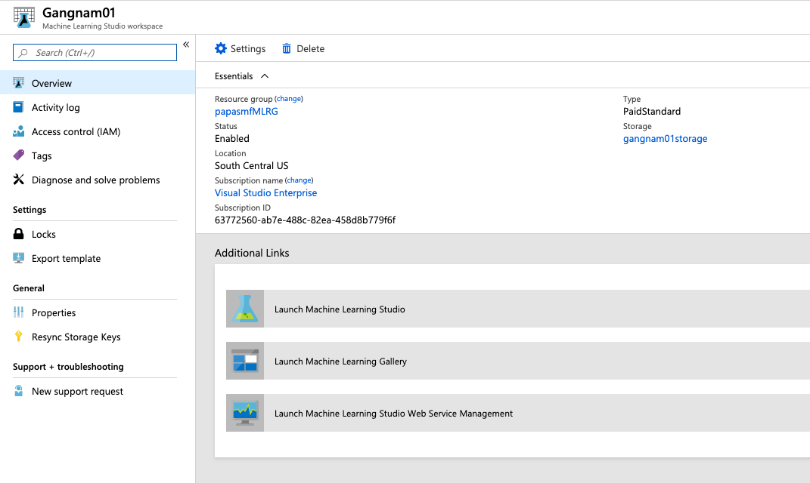

왜 기존의 Machine Learning라이브러리와 툴을 사용하지 않는가?

1. 학습에 필요한 컴퓨팅 자원의 유연성 부족
2. Tensor Flow라이브러리와 같이 GPU기반 학습을 위한 설정 작업의 번거로움
3. 학습에 필요한 도구, 환경의 설치, 설정의 어려움
4. 실험 과정의 기록 및 버전 관리의 어려움
5. Jupyter Notebook등의 협업을 위한 솔루션 직접 설치, 설정의 어려움

을 해결할 수 있기 때문이다.

Azure Machine Learning Studio는 기존의 머신러닝 툴 라이브러리와 다르게 블록을 Drag & Drop형식으로 끌어와 쉽게 모델을 만들 수 있다. 아울러 R, Python언어로 짠 스크립트를 블록형태로 끌어와서 삽입하고 활용할 수 있다.

Azure AI Gallery로 다른 사용자가 개발한 프로젝트를 사용해보거나 자신의 프로젝트로 가져와 수정할 수 있다.

<https://studio.azureml.net>에 접속해서 Sign up here링크를 클릭하면 된다.

Guest로 들어가면 8시간 무료로 사용할 수 있으나 프로젝트, 실험데이터등의 보관을 위해 Microsoft계정으로 Free Workspace를 받아 사용하는 것을 추천한다.

로그인에 성공했으면 하단의 +New버튼을 클릭한다.

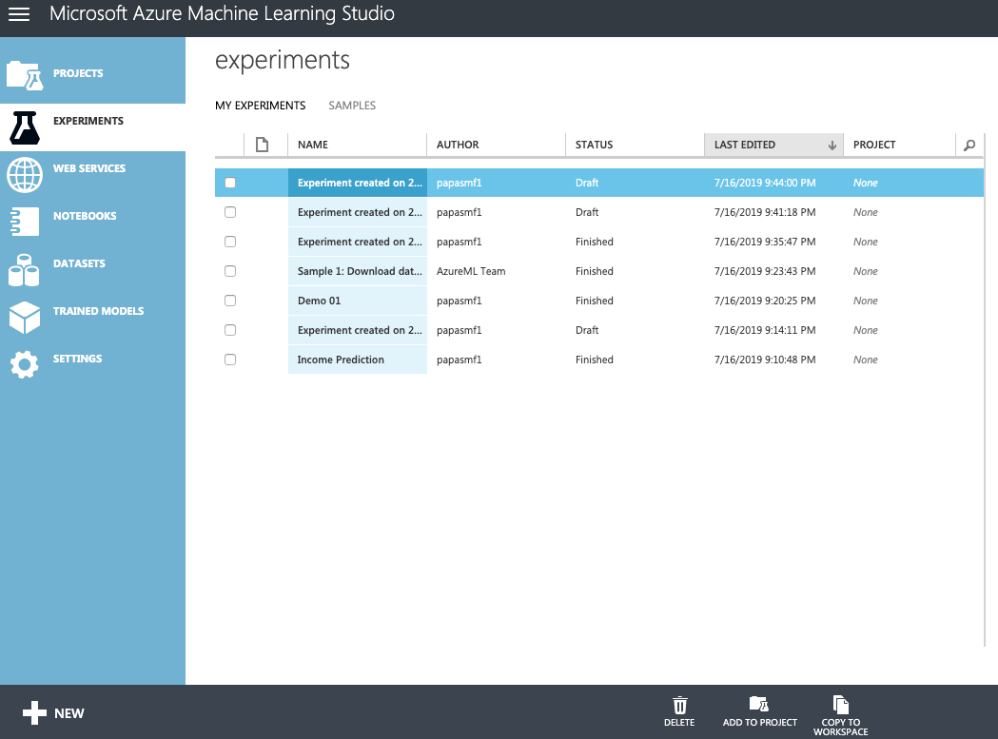

왼쪽을 보면 DATASET, MODULE, PROJECT, EXPERIMENT, NOTEBOOK이 담긴 버튼들을 볼 수 있다.



DATASET을 클릭하고 미리 받은 강남역승하차 인원 파일을 업로드 할 수 있다.

GangnamTrainData.csv 미리 전처리가 된 파일이다.

MODULE기능은 R언어로 작성된 스크립트를 담은 압축파일을 넣어 R스크립트를 모듈화하여 사용할 수 있다.

PROJECT기능을 활용하여 Dataset, Experiments, Modules, Notebooks, Trained Models, Webservice등의 기능들을 한 집합으로 꾸려서 편리하게 관리할 수 있다.

+new버튼을 누르고 EXPERIMENT메뉴를 클릭해서 튜토리얼을 본다. 그대로 아래와 같이 따라하기를 한다.

탐색 팔레트에서 Income을 검색해서 Saved Datasets의 샘플 데이터인 Adult Census Income Binary Classification Dataset을 가져온다.

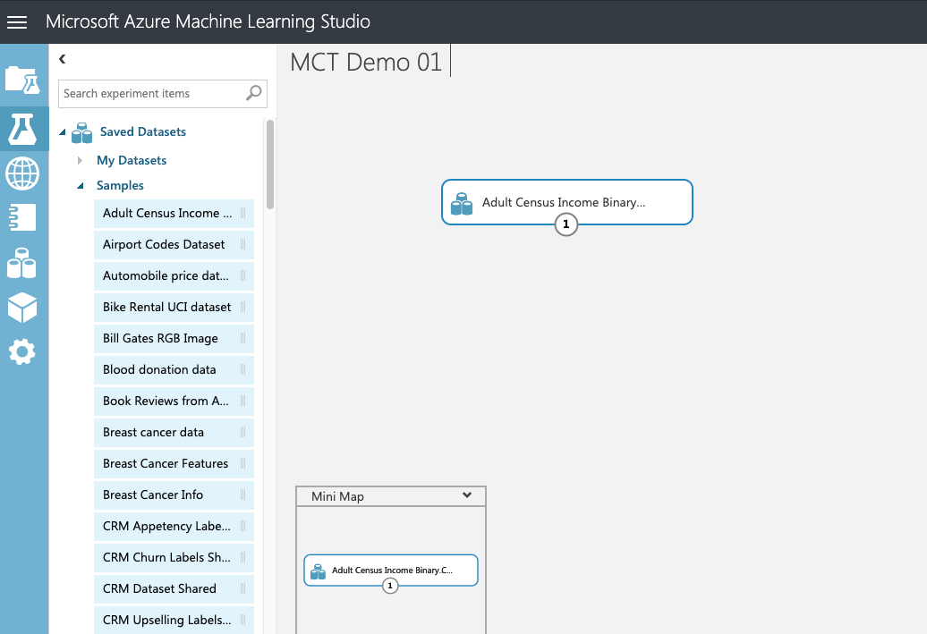

오른쪽 버튼을 클릭해서 간단하게 시각화해서 볼 수 있다.

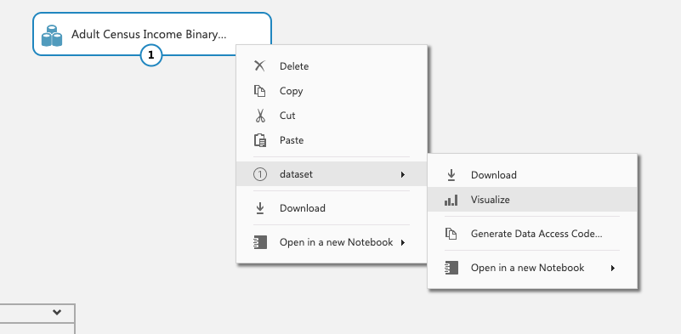

모델이 데이터에 과적합, 즉 오버피팅을 방지하기 위해 데이터 세트를 Split한다. 모델을 학습시킬 때 과적합을 피하기 위해 데이터 세트를 훈련 데이터와 테스트 데이터로 나누는 것은 매우 중요하다. 보통 훈련데이터와 테스트데이터를 7:3 비율로 나누는 경향이 있다.

팔레트에서 split을 입력하고 하단에 끌어다 둔다. 0.7을 입력하고 Random seed는 무작위로 입력해도 상관없다. 12345를 입력한다.

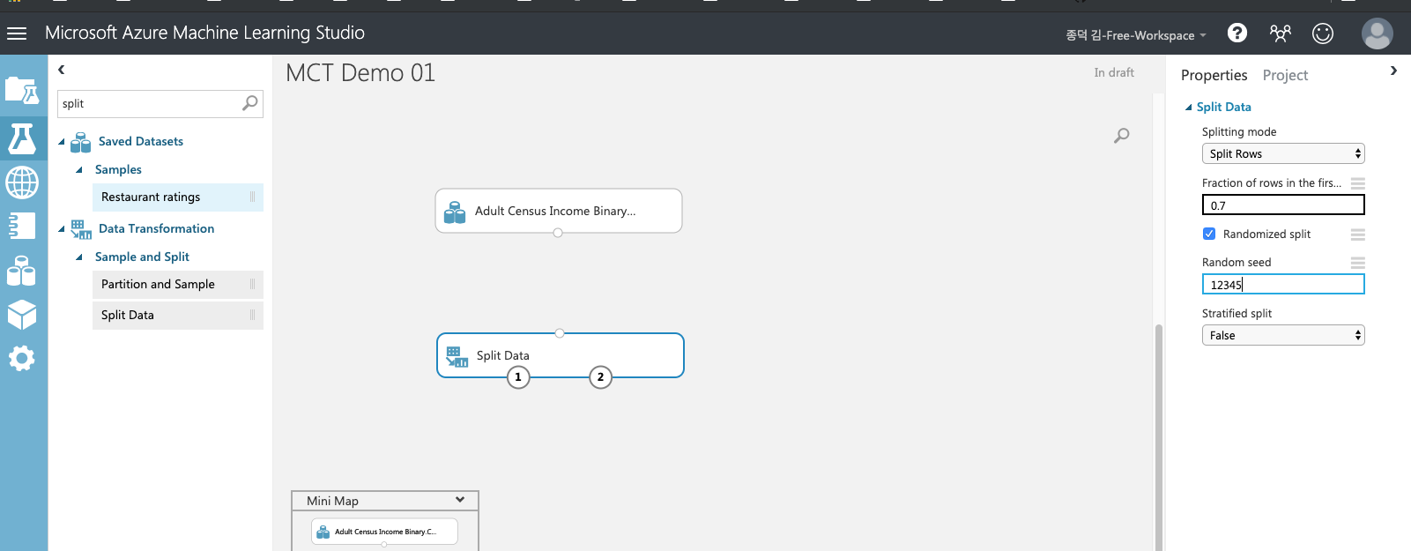

데이터셋에서 라인을 연결하면 된다.

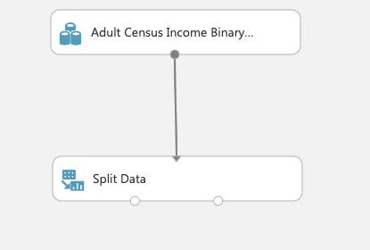

알고리즘을 직영해보면 2진 향상된 의사결절트리 알고리즘이다. 여기서 유심히 봐야할 단어는 2진이다.



팔레트에 train model을 입력해서 드래그 & 드롭한다. Two-class에서 연결하고 Split data에서 연결한다.



Train Model블록의 오른쪽 느낌표가 뜬다. Two-Class Boosted Decision Tree를 적용하는데 Label Columns이 정의되지 않아서 에러가 난다. Launch column selector를 눌러 Label Columns을 설정한다. Income을 입력하고 선택하면 된다.

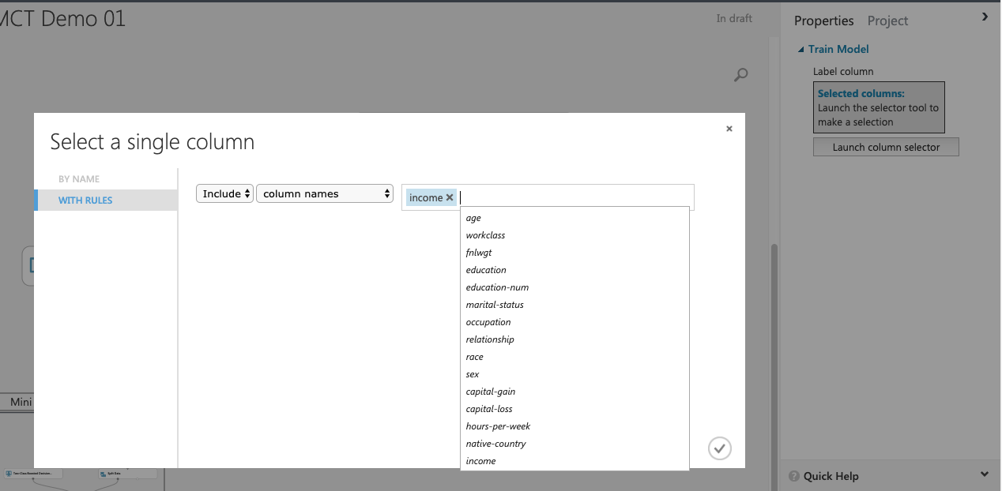

왜 많은 속성 중에 Income값을 골랐을까? 그 이유는 Income의 속성값이 <=50k, >50k로 구성되어 있기 때문이다. 많은 속성값을 받아 Income의 2가지 값 중 하나로 예측값이 나오는 형태이기 때문이다. 왜 2진인지에 대한 의문이 풀린다.

Score Model과 Evaluate Model을 추가한다. 각각 연결한다. Train Model과 Score Model을 연결하고

다시 Split Data와 Score Model을 연결한다. 그리고 Score Model과 Evaluate Model을 연결한다.

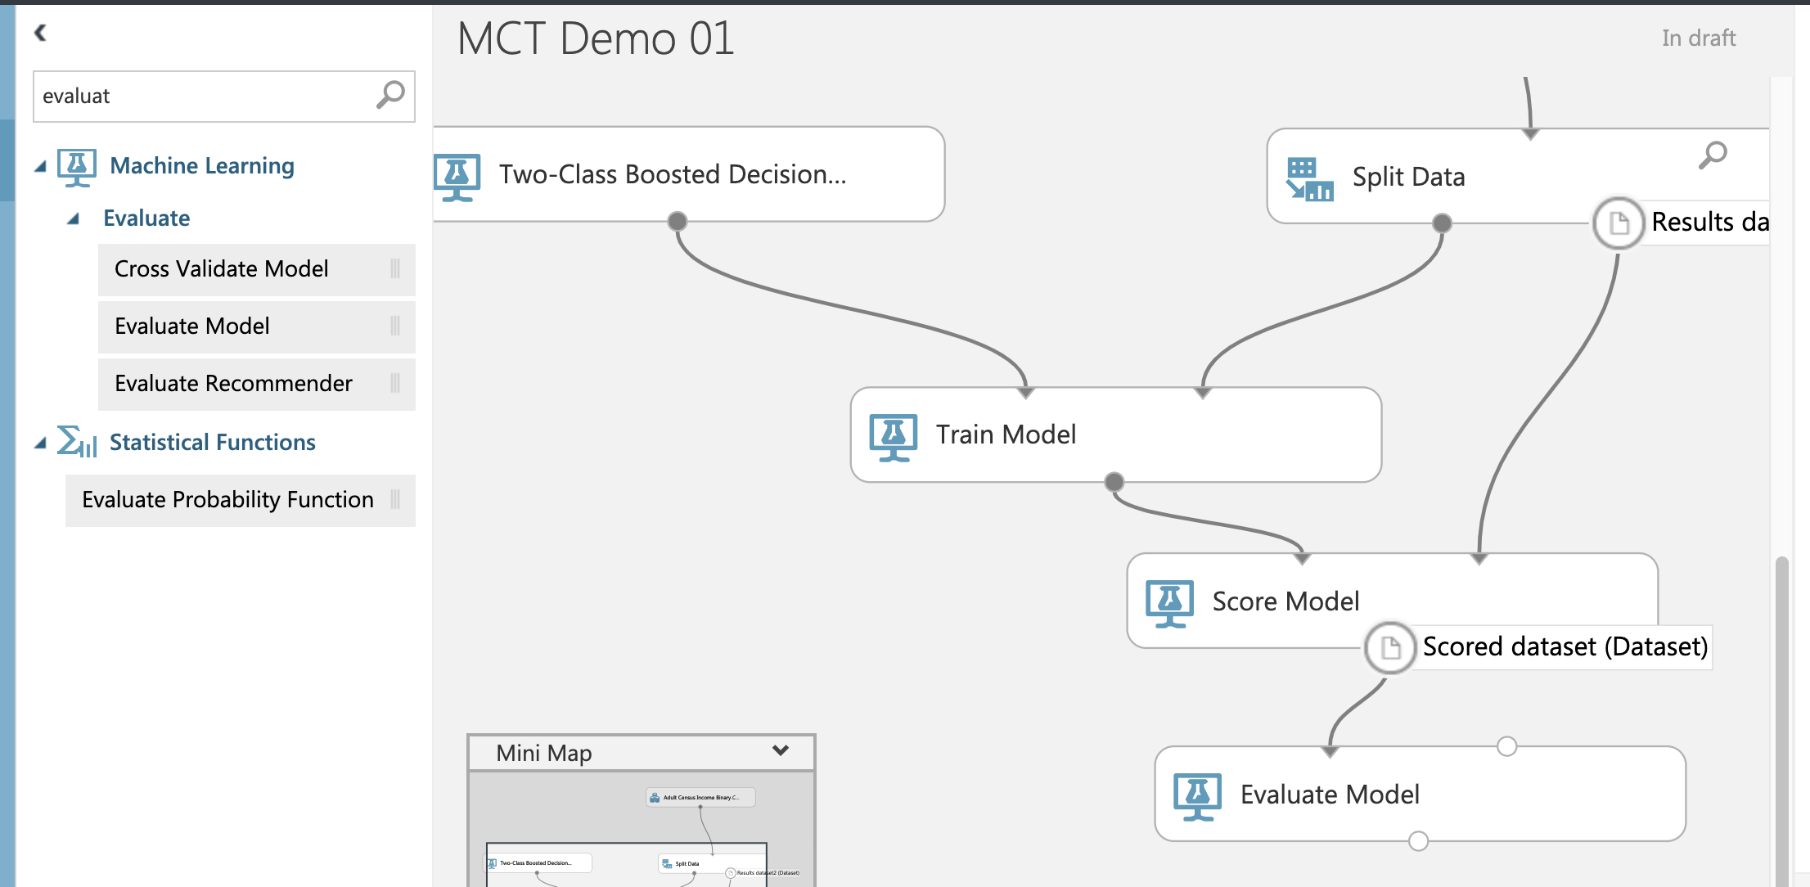

이제 하단의 Run버튼을 클릭하면 실행이 된다. 지구상의 어딘가에 있는 서버에서 실행이 된다.

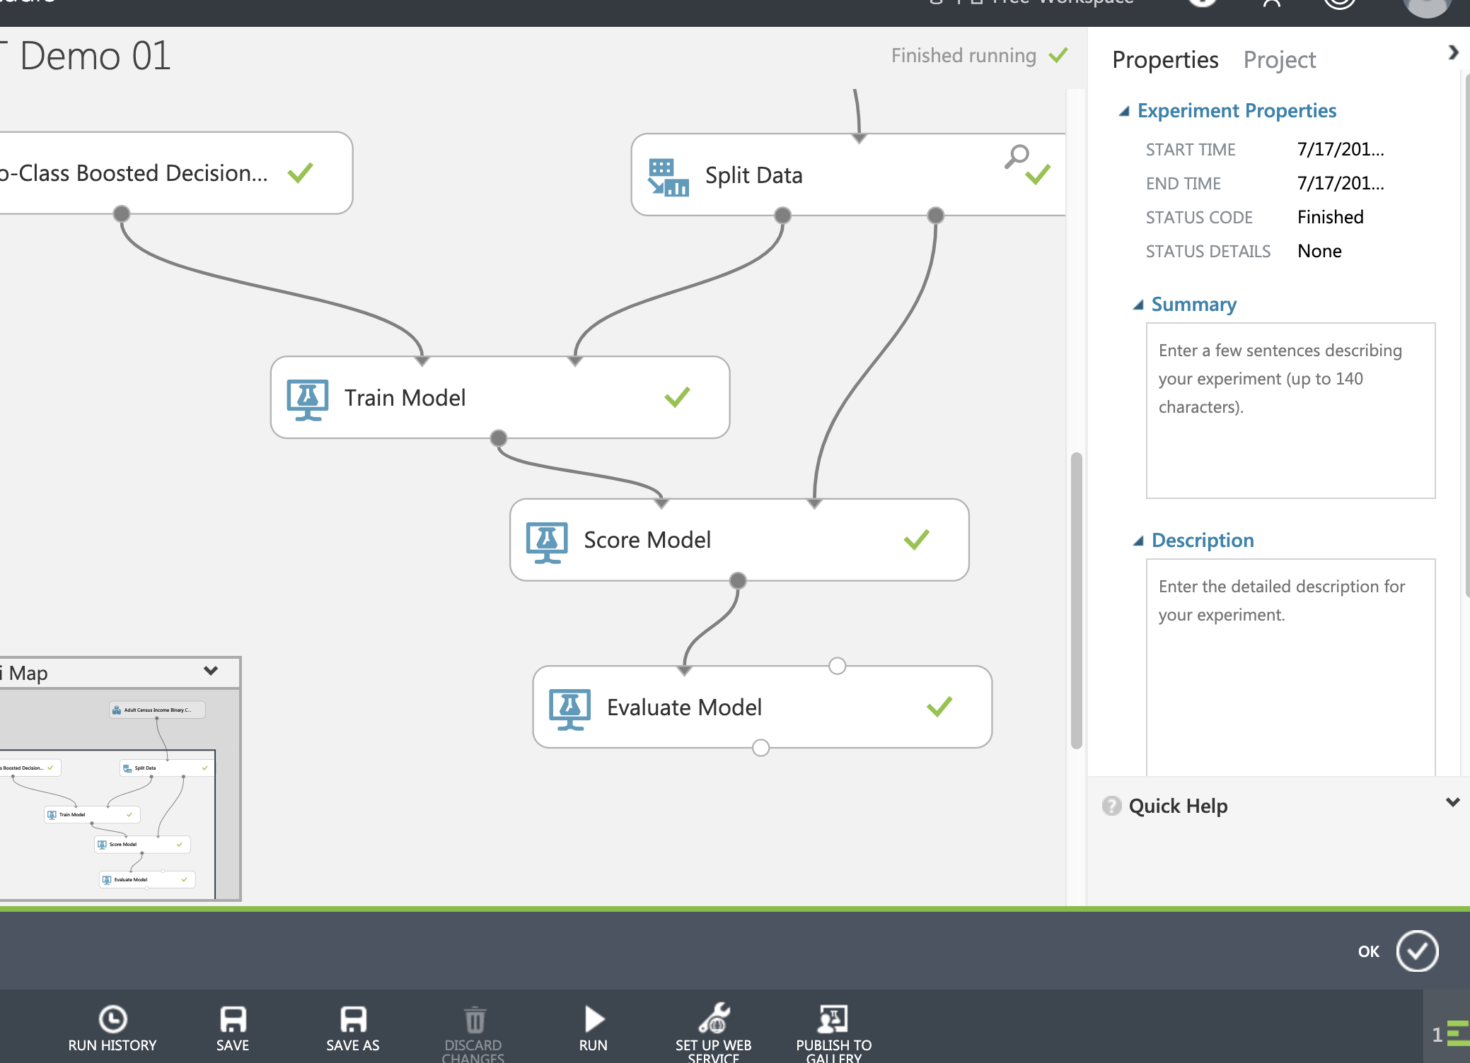

실행해서 Score Model을 비주얼하게 본다. 백인이고 하면 99% 5만달러가 넘는다. 이런 ㅋㅋ

Score Model을 통해 연산된 예측된 값 Scored Label과 예측된 값의 확률 Scored Probabilities를 확인하는 과정이다. 테스트 데이터를 삽입하고 Scored Model을 통해 예측된 값과 예측된 값의 확률을 볼 수 있다.

모델 평가를 비주얼하게 본다. Score Model이 예측한 값을 평가한 통계값을 보는 과정이다.

모델의 ROC Receiver Operaring Curve곡선이다. ROC곡선은 거짓 양성 False Positives에 대한 참 양성 True Positives의 비율을 나타내는 그래프이다. ROC곡선은 이진 분류 모델의 예측 성능을 시각화한 곡선이며 ROC곡선의 면적이 클수록 더 나은 성능을 보인다. 물론 ROC곡선의 면적이 1일 경우 오퍼피팅을 의심해야 한다.

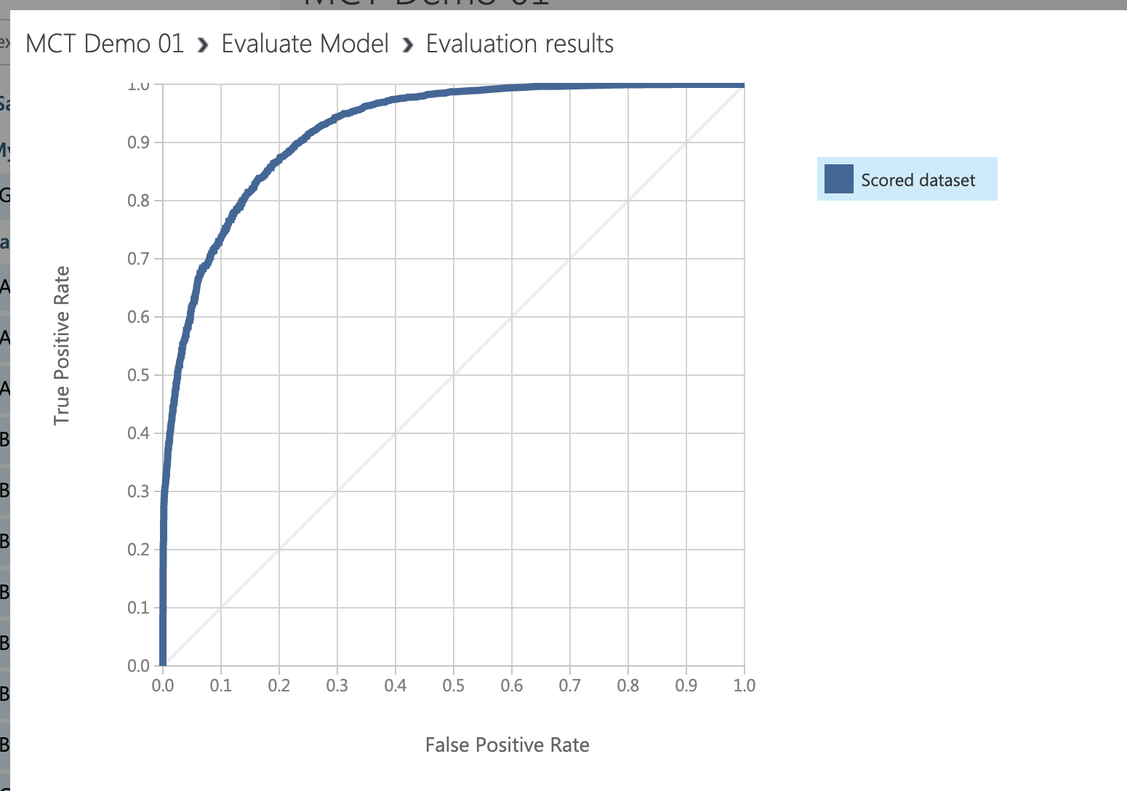

하단으로 스크롤을 내리면 아래와 같은 중요 데이터가 나온다.

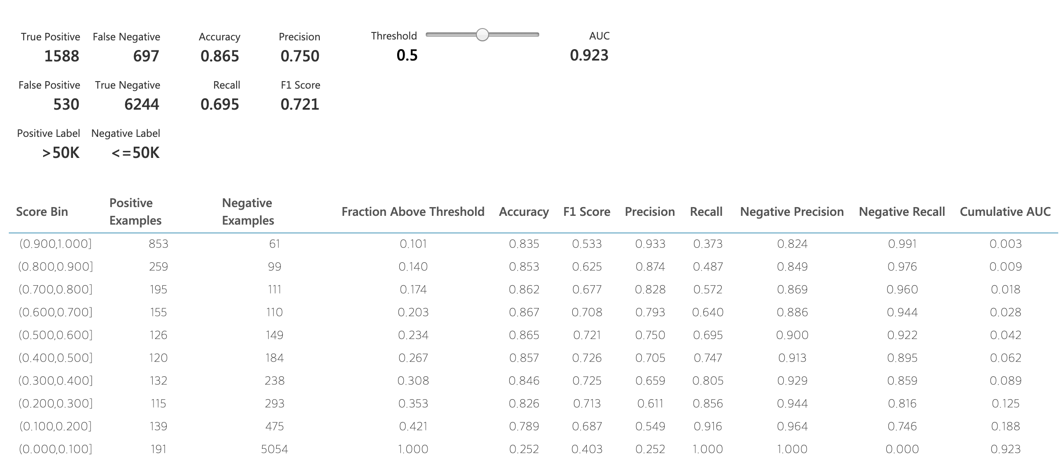

True Positives 참으로 예측했고, 데이터가 참일 경우

True Negatives 참으로 예측했고, 데이터가 거짓일 경우

False Positives 거짓으로 예측했고, 데이터가 참일 경우

False Negatives 거짓으로 예측했고, 데이터가 거짓일 경우

정확도 Accuracy 나의 예측값이 정답과 어마나 정확한가?

정밀도 Precision 내가 예측한 값 중에 진짜 예측한 값은 얼마나 있는가?

재현율 Recall 전체 참 값 중 내가 맞춘 참 값의 비율

Dataset에 로컬에 있는 Gangnam파일을 추가할 수 있다.

결측치를 보정해야 하는 경우라면 아래와 같이 사용한다. 미리 저장된 Iris Two Class Data를 끌어다 둔다. 팔레트에서 Select Columns in DataSet을 끌어다 두고 연결한다. 그리고 Clean Missing Data를 끌어다 두고 연결하면 된다.



Select Columns in Dataset을 선택해서 오른쪽에서 Column Selector를 누른다. 다음과 같이 선택하면 된다. 4개의 컬럼을 선택한다. 사실 이 파일에는 결측치가 없다.

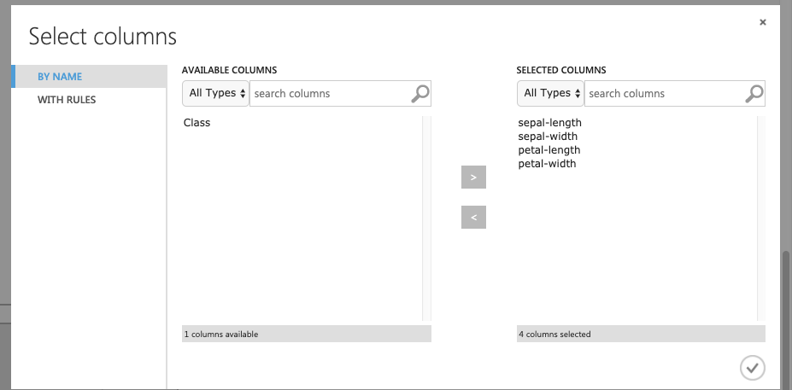

Clean Missing Data에서 아래와 같이 선택한다. Cleaning mode에서 Remove entire row를 선택하면 결측치가 있는 행을 삭제가 된다. 다양한 결정이 가능하다.

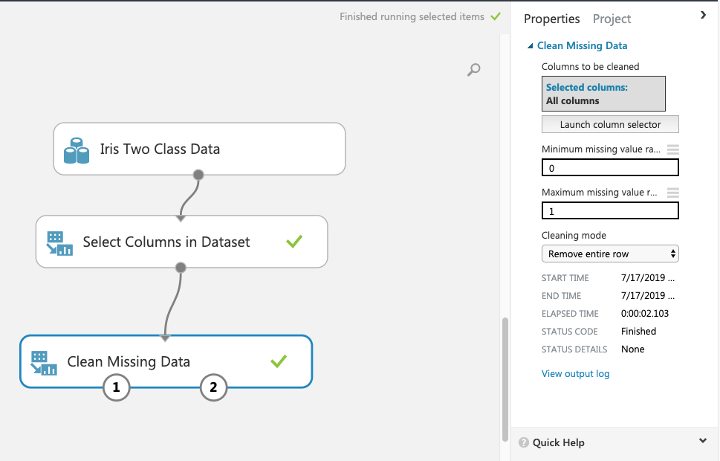

Iris150개 파일을 다시 받음(19/7/17일 체크)

아래와 같이 My Datasets에서 iris(150).csv파일을 드래그 & 드롭한다.

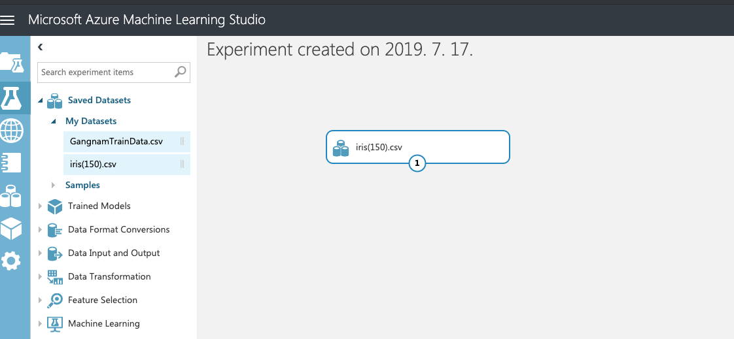

데이터 전처리를 위해 Select Columns in DataSet블럭을 가져와서 모든 컬럼을 추가한다.

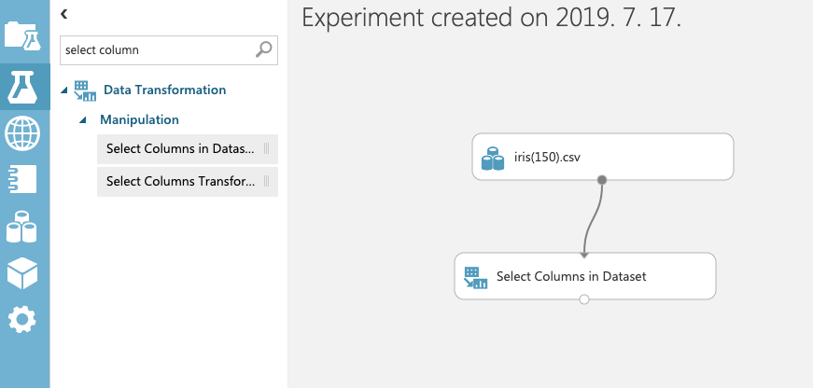

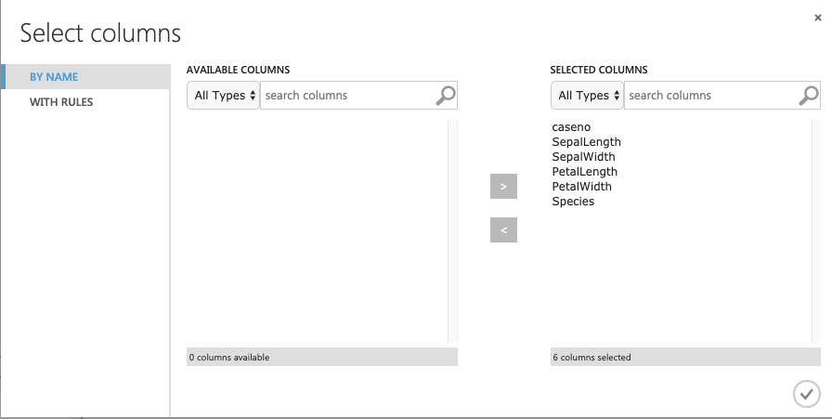

Clean Missing Data블럭을 가져와 배치하고 Cleaning mode를 Remove entire row로 설정한다.

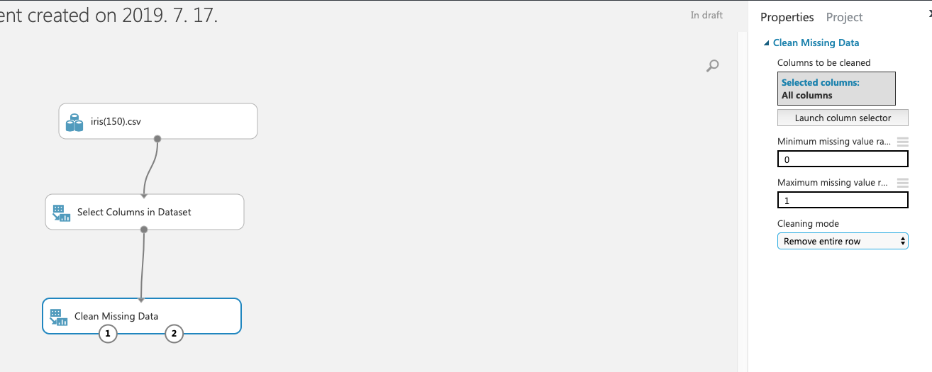

피처의 정의

데이터의 누락된 값을 처리했다면 알고리즘을 적용하기 위해 Select Columns in Dataset블럭을 사용하여 데이터 세트의 속성값을 선택한다. 물론 Select Columns in Dataset을 사용하여 데이터 전처리에도 사용하였으나 여기선 알고리즘 적용을 위한 속성값 선택에 사용한다.

Petal.Length, Petal.Width, Species속성값을 포함한다. 꽃잎(petal) 꽃받침(sepal)의 길이로 구분한다 종은 setosa, versicolor, virginica종으로 분류한다.

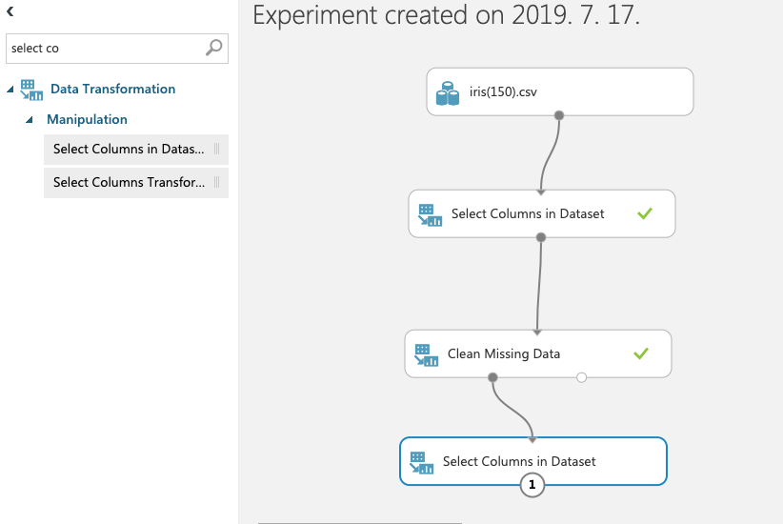

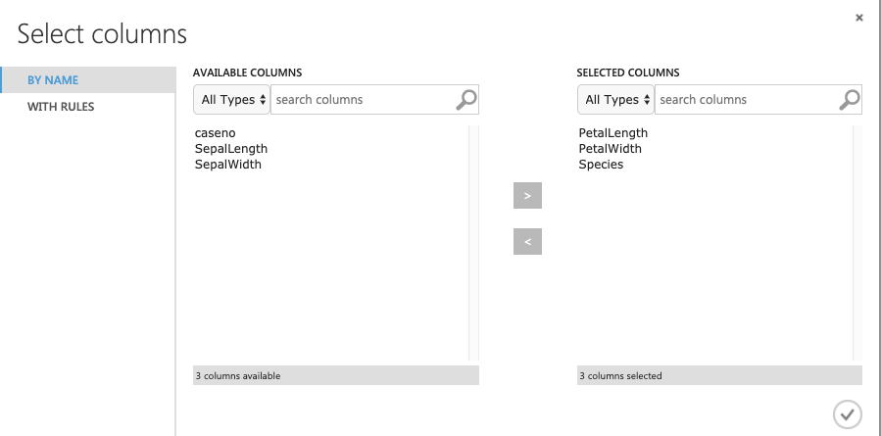

머신러닝 알고리즘의 결정과 사용

머신러닝 알고리즘에 적용할 속성값을 선택했다면 이제 전체 데이터 세트의 학습데이터와 테스트데이터를 분할한 뒤, 적절한 머신러닝 알고르짐을 선정하여 적용해야 한다.

아래와 같이 split블럭을 가져와 70%는 학습 데이터로 사용하게 한다.

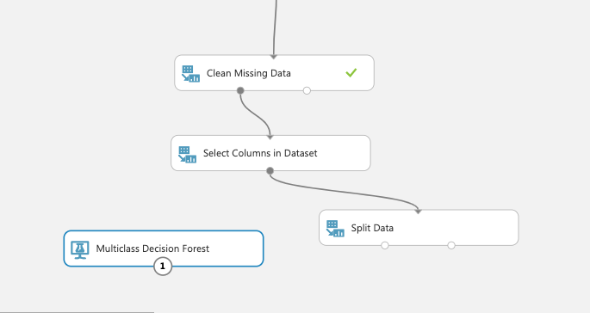

탐색 팔레트에서 Multiclass Decision Foreste를 캔버스에 가져와 배치한다. 우선 기본값으로 설정된 값은 변경하지 않고 진행한다. Train Model을 추가해서 Multiclass Decision Forest와 연결한다. Split Data와도 연결한다.

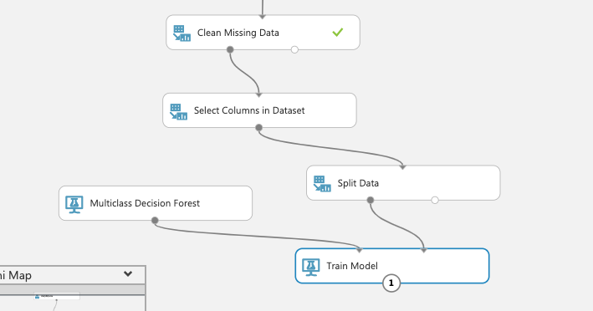

Train Model에서 Launch Column Selector를 통해 Species를 선택한다.

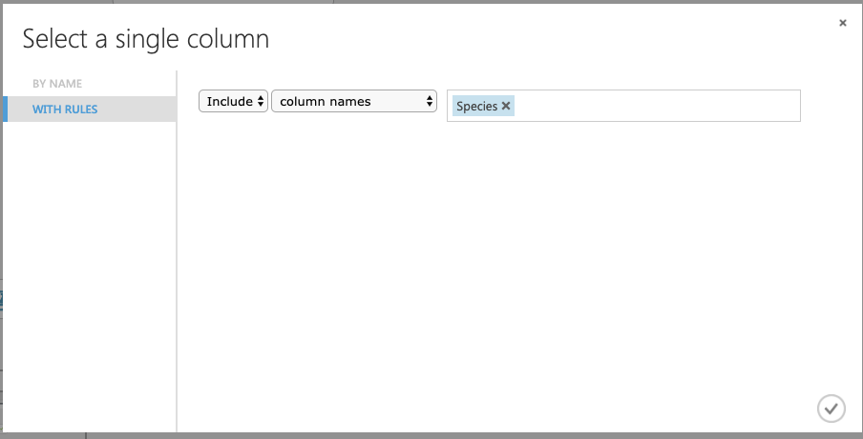

실행을 하고 비주얼한 화면을 보면 다음과 같다.

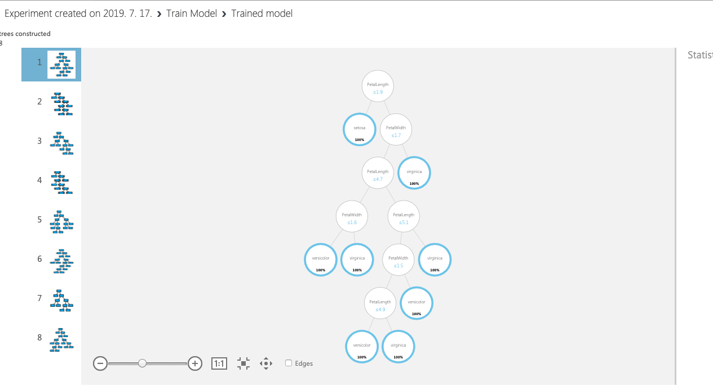

적용한 결과가 트리 형태로 나오는 것을 볼 수 있다. 참일 경우 왼쪽 노드로, 거짓일 경우 오른쪽 노드로 내려간다. 알고리즘의 기본 설정값대로 8가지의 트리가 나오는 것을 볼 수 있다. 8개의 학습된 트리를 통해 어떤 방식으로 학습했는지 확인할 수 있다. 학습된 트리는 깊이가 4에서 10가지 다양하게 학습되었다.

새로운 데이터로 예측 실행

모델을 학습시켰으니 나머지 30%의 테스트데이터로 예측을 실행해서 학습한 적이 없는 데이터로 얼마나 예측을 잘하는지 확인할 수 있다.

아래와 같이 Score Model을 검색해서 배치하여 Train Model블럭과 Split블럭을 연결하고 Run을 눌러 훈련시켜 본다.



비주얼라이즈하면 45개가 예측 모델에 적용되어 나온 값을 볼 수 있다.

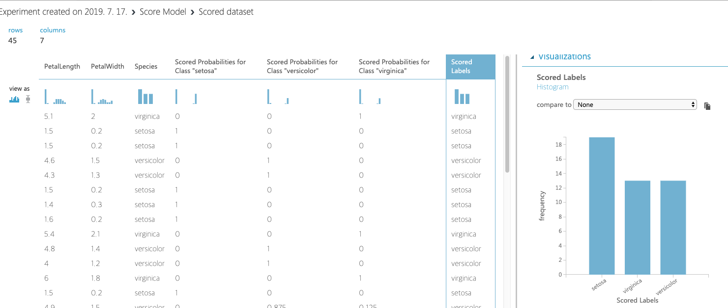

다음과 같이 Evaluate Model을 추가한다.

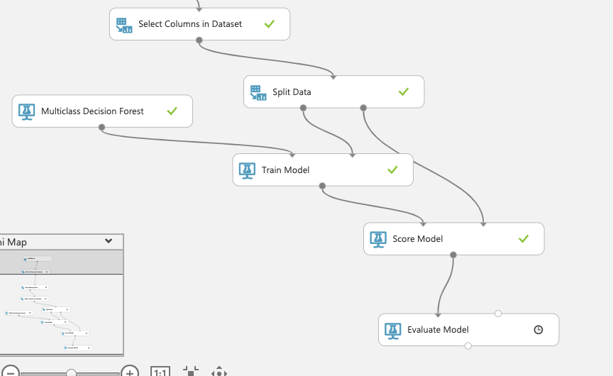

비주얼라이즈해서 보면 정확도, 평균 정밀도, 평규 재현율을 확인할 수 있다.

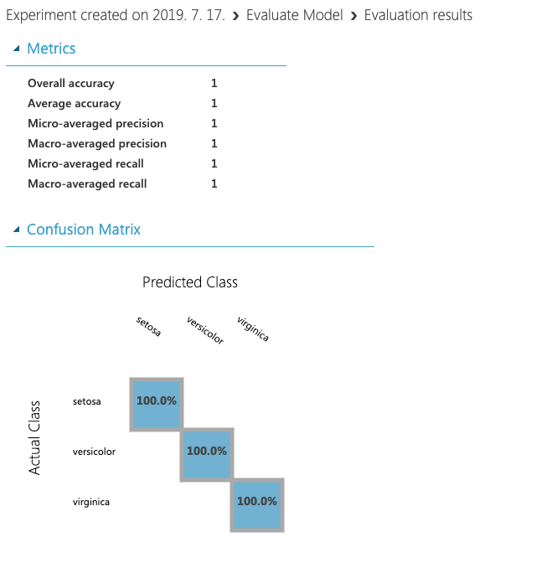

이제 웹사이트로 배포해 본다. 하단의 버튼을 누르면 된다.

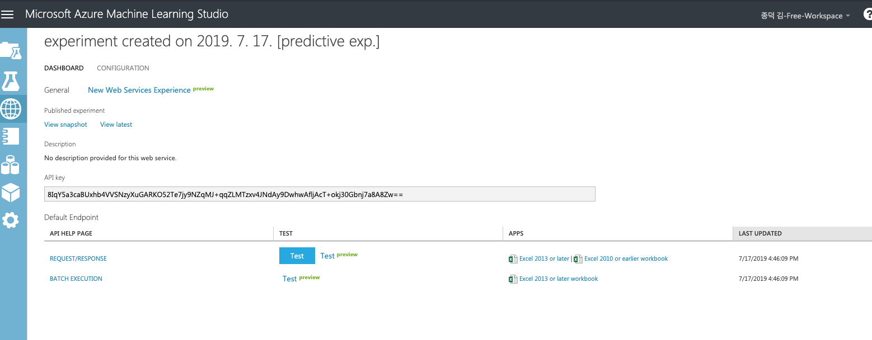

Test버튼을 누르고 아래와 같이 테스트 데이터를 입력해 본다.

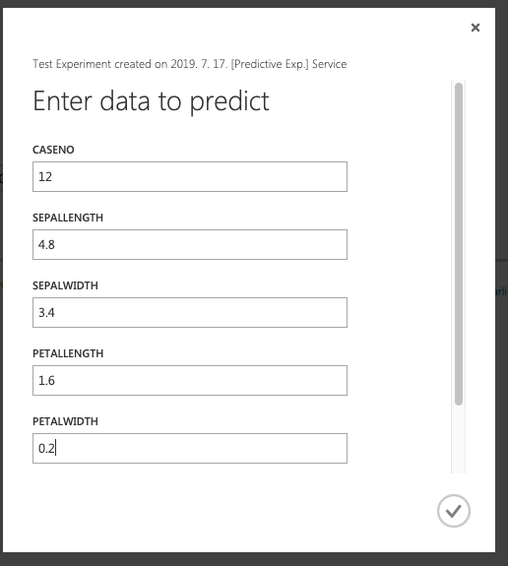

실행하면 아래의 결과가 출력된다.

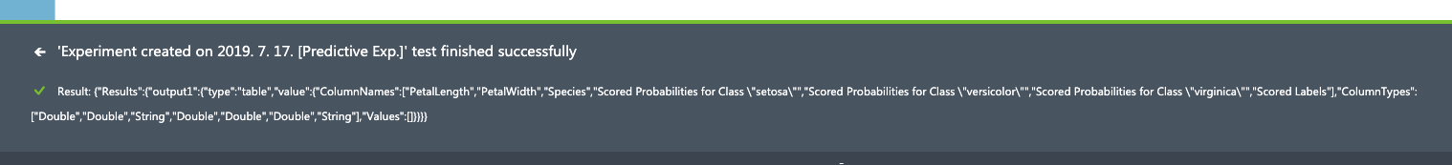

상단의 New WebService test버튼을 누르면 테스트 사이트가 뜬다.

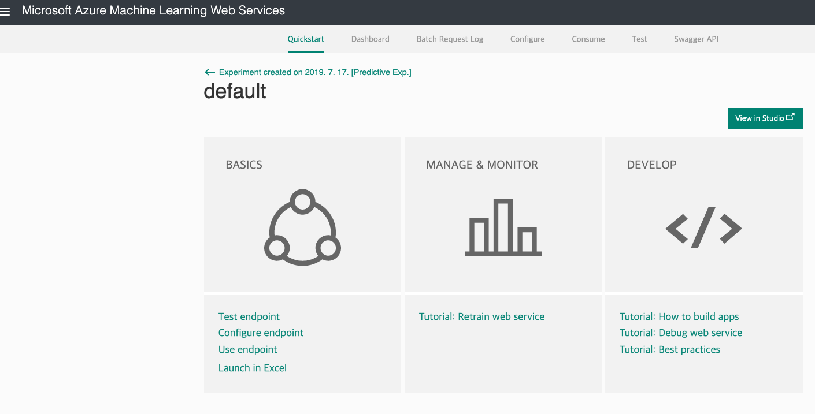

자동차 가격 회귀분석으로 예측하기

이번에는 UCI에서 제공하는 자동차 데이터 세트를 선형회귀 알고리즘을 적용하여 자동차 가격을 예측해 본다. 자동차 데이터 세트를 University of California(UCI) Machine Learning Repository에서 데이터세트를 본다.

미리 저장된 팔레트에서 제공된다.

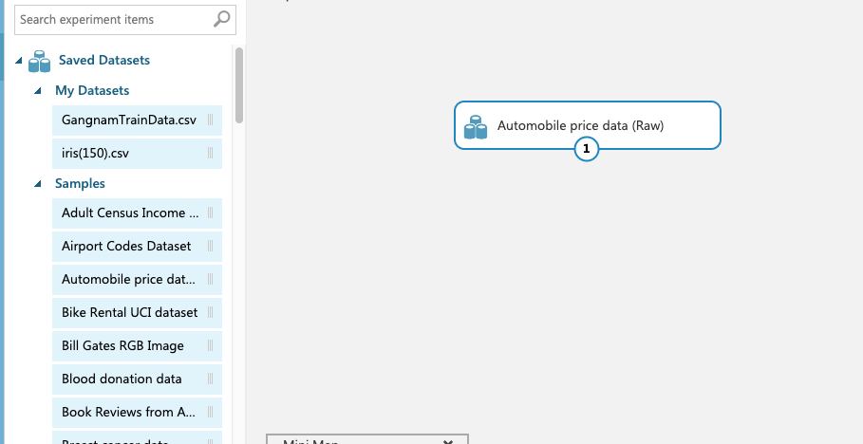

데이터 세트의 행의 갯수는 205개이며 속성은 총 26개이다. 비주얼라이즈 해서 보면 결측치가 있는 것을 볼 수 있다. Normalized-losses에 값이 없다.

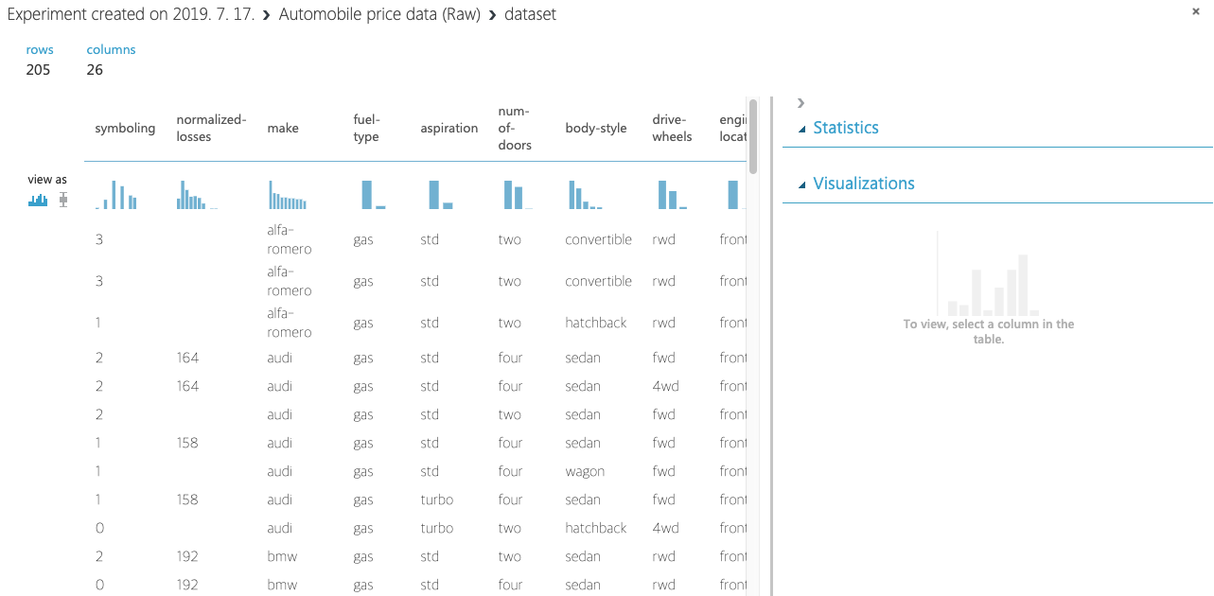

이럴 경우 누락된 데이터는 꼭 처리해야 한다. 누락된 데이터를 채우기 위해 Clean Missing Data블럭을 가져와 배치한다. 기본값인 Custom substitution value를 사용한다.

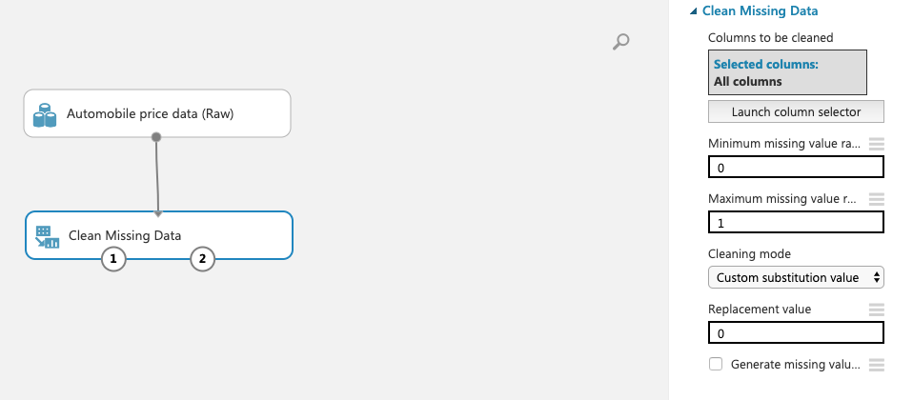

Linear Regression을 배치하고 Select Columns in Dataset을 배치한다. Split Data, Train Model, Score Model등을 배치한다.



Select columns에서는 All COLUMNS를 선택하고 Exclude에서 bore, stroke를 선택해서 제외하면 된다.

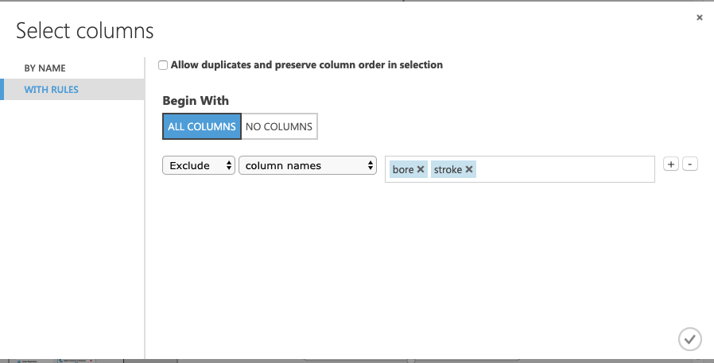

데이터의 과적합을 피하기 위해 데이터 세트를 분할해준다. 분할 비율은 0.7, 랜덤시드는 123을 입력한다.

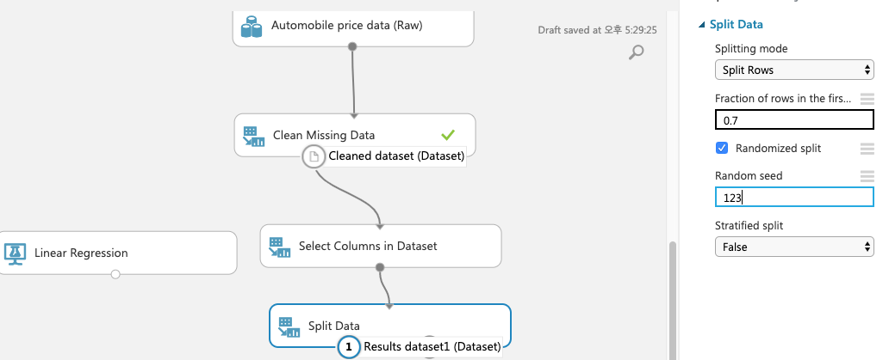

예측할 컬럼은 Select Columns in Dataset에서 price를 선택하면 된다.

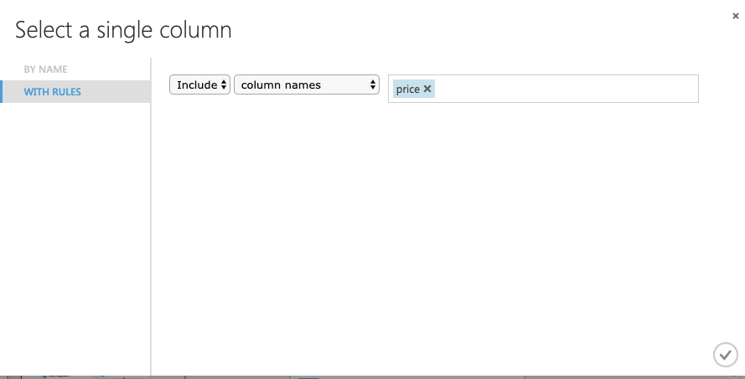

다음과 같이 연결을 하고 런을 클릭한다.

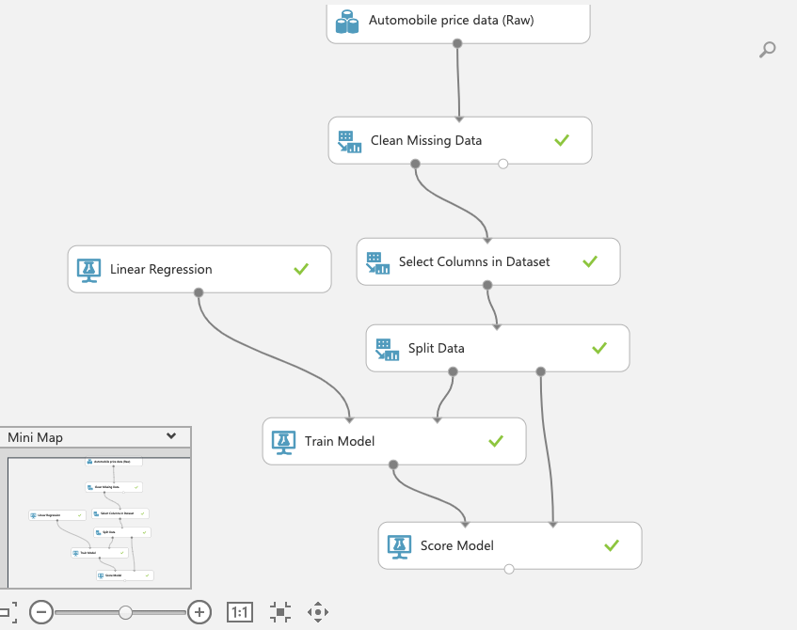

Score Model에서 비주얼라이즈를 하면 Scored Labels에 예측된 값을 볼 수 있다. 맨 끝에 있는 컬럼이다.

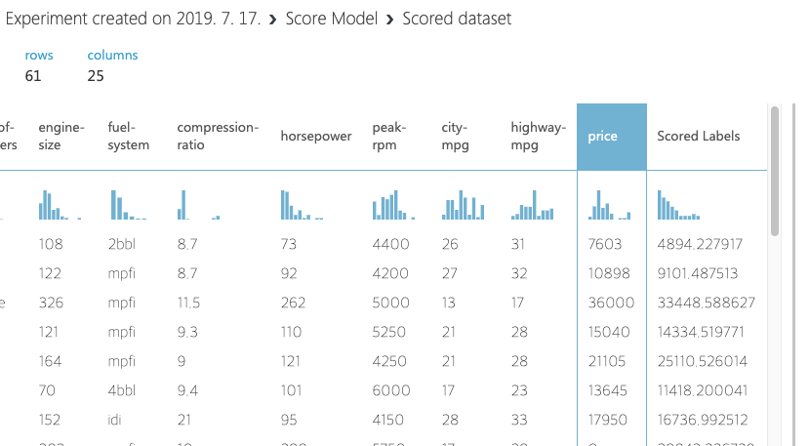

강남역 승하차 인원분석

임포트한 데이터셋을 아래와 같이 배치한다.

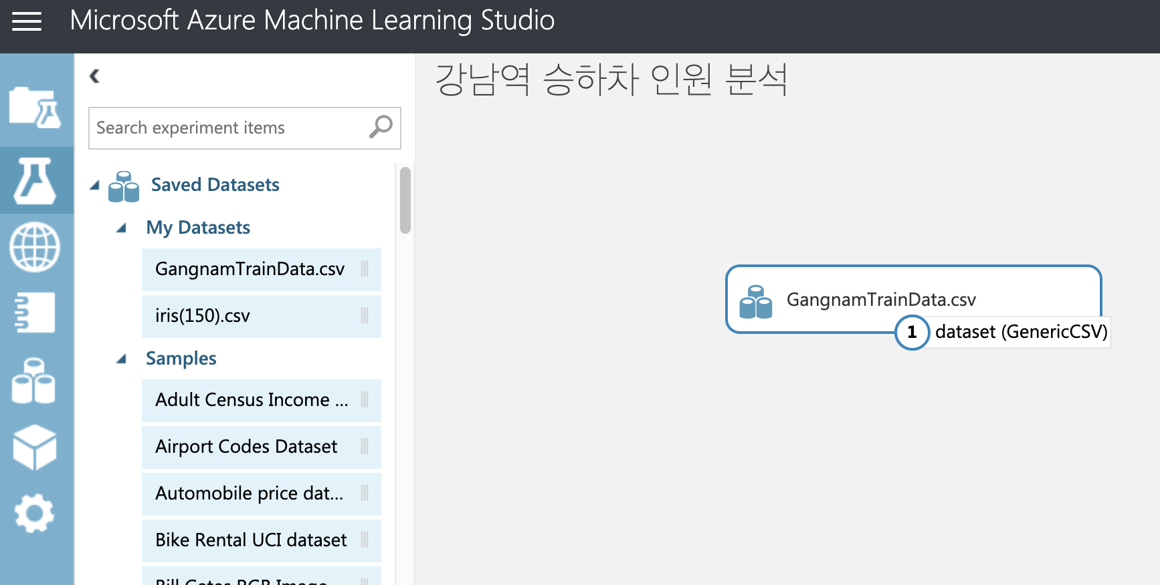

승하차 데이터는 2016년 1월 1일에서 2016년 10월 31일까지의 데이터로 행은 610개 속성은 날짜, 여명, 호선, 승차구분, 할인, 시간등이 있다.

Selected Columns in Dataset을 선택해서 Exclude에서 Date만 제외하면 된다.

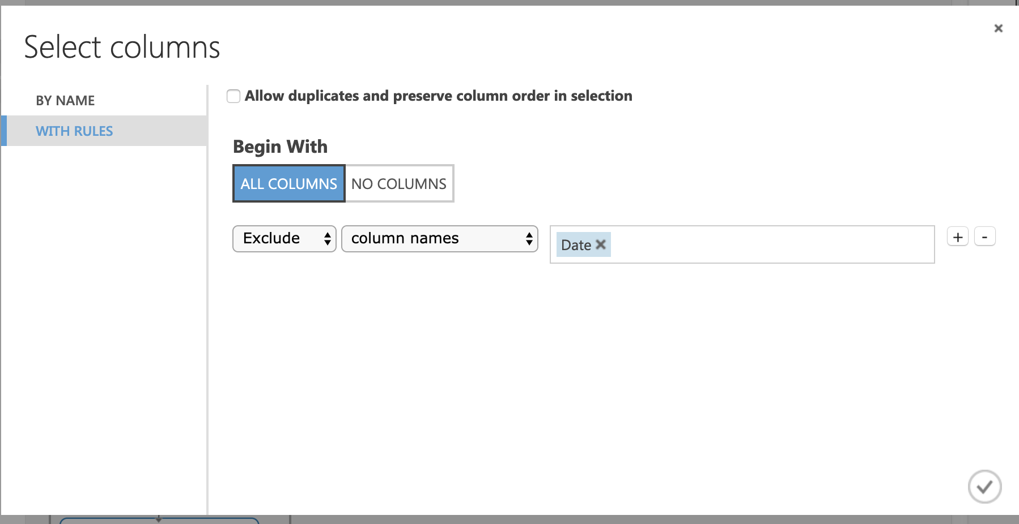

Split Data 블럭을 배치하고 학습을 위한 데이터는 70%, 예측을 위한 데이터는 30%로 분리한다.

학습을 위해 데이터를 분할하였다면 예측 모델 학습을 위한 Train Model블럭과 예측 모델에 적용할 알고리즘인 Linear Regression을 배치한다.

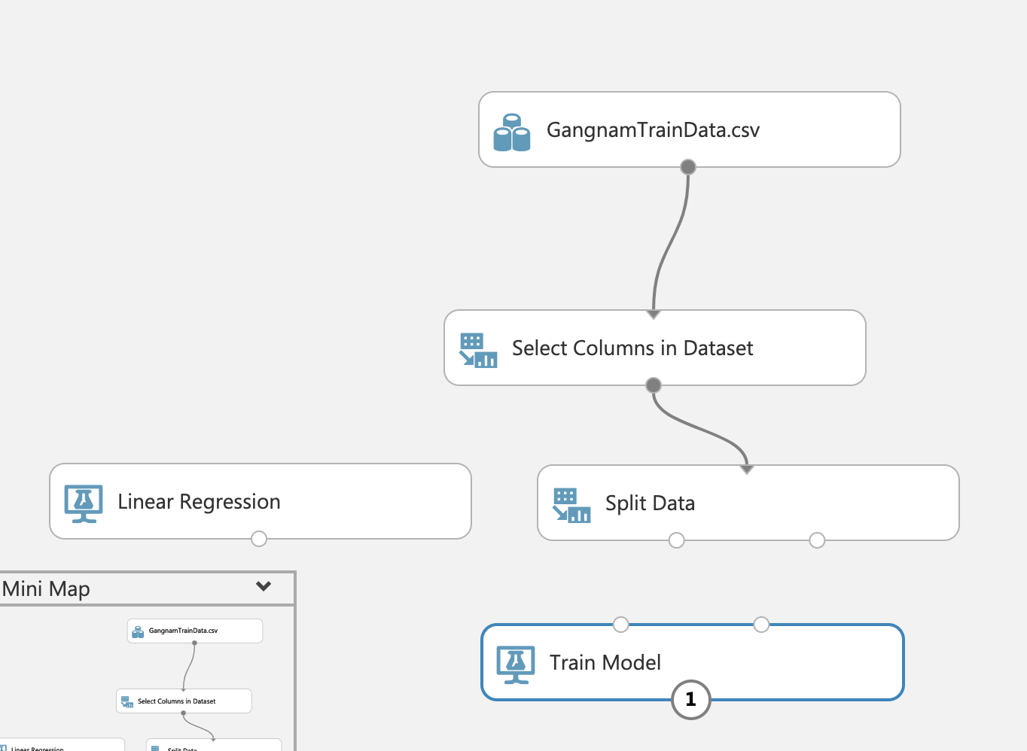

배치가 완료되었다면 Train Model의 Launch Column Selector를 통해 어떤 속성에 대해 학습해야 할지 설정해야 한다. 우리가 바라는 값은 출퇴근 시간의 인원이다. 따라서 07~08시의 인원을 예측하는 것이므로 07~08을 선택한다.

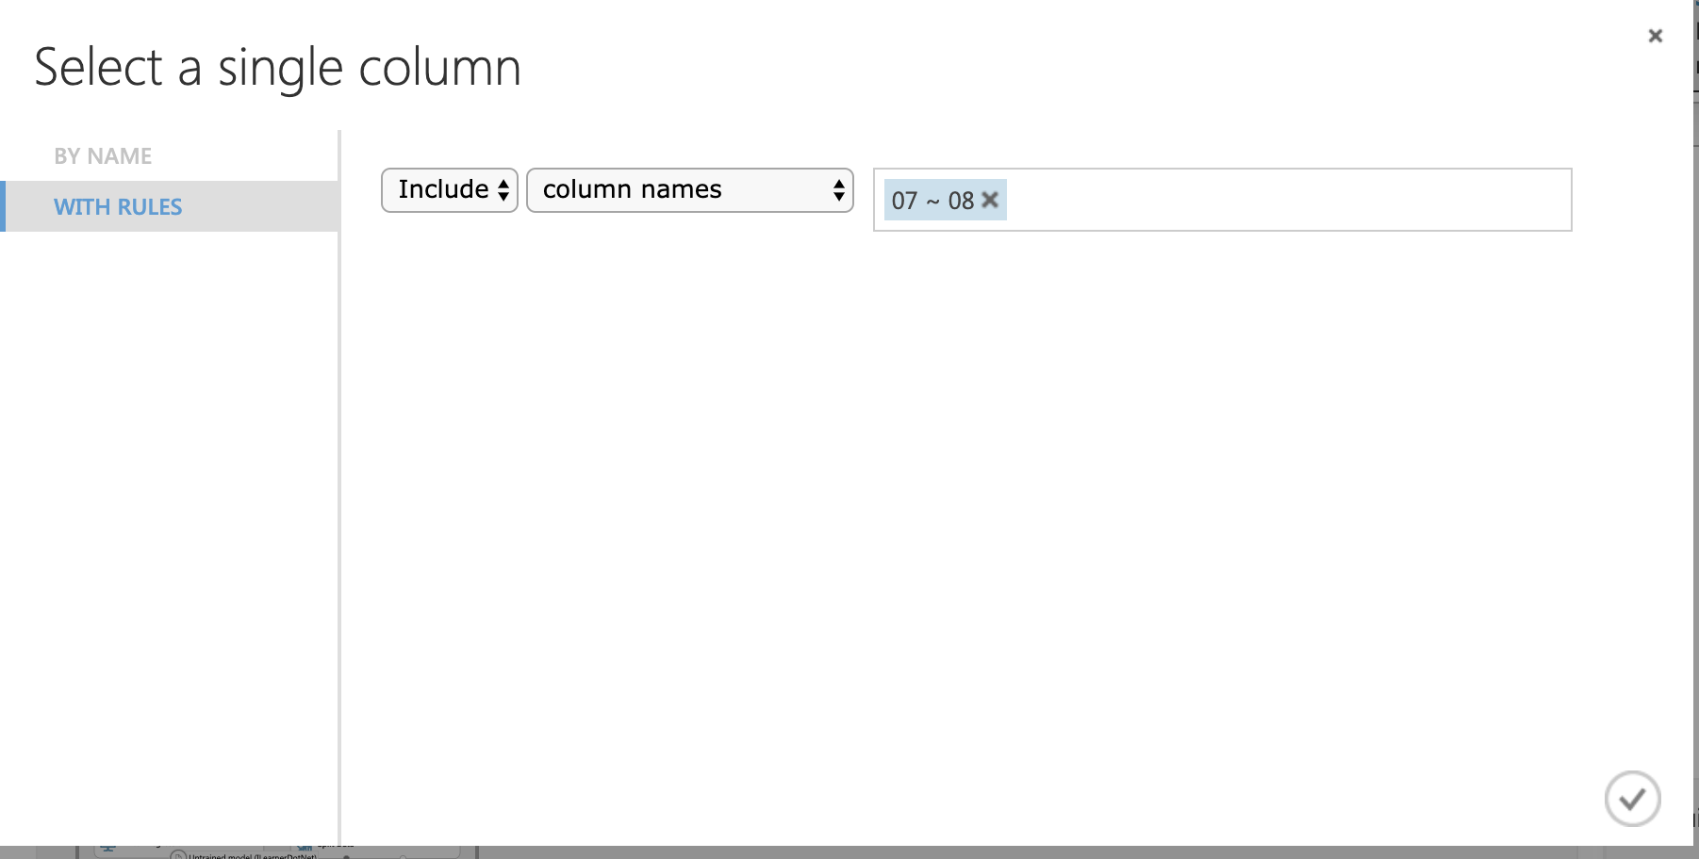

하단의 Run버튼을누르면 된다.

이제 Score Model과 Evaluate Model까지 연결해서 실행한다.

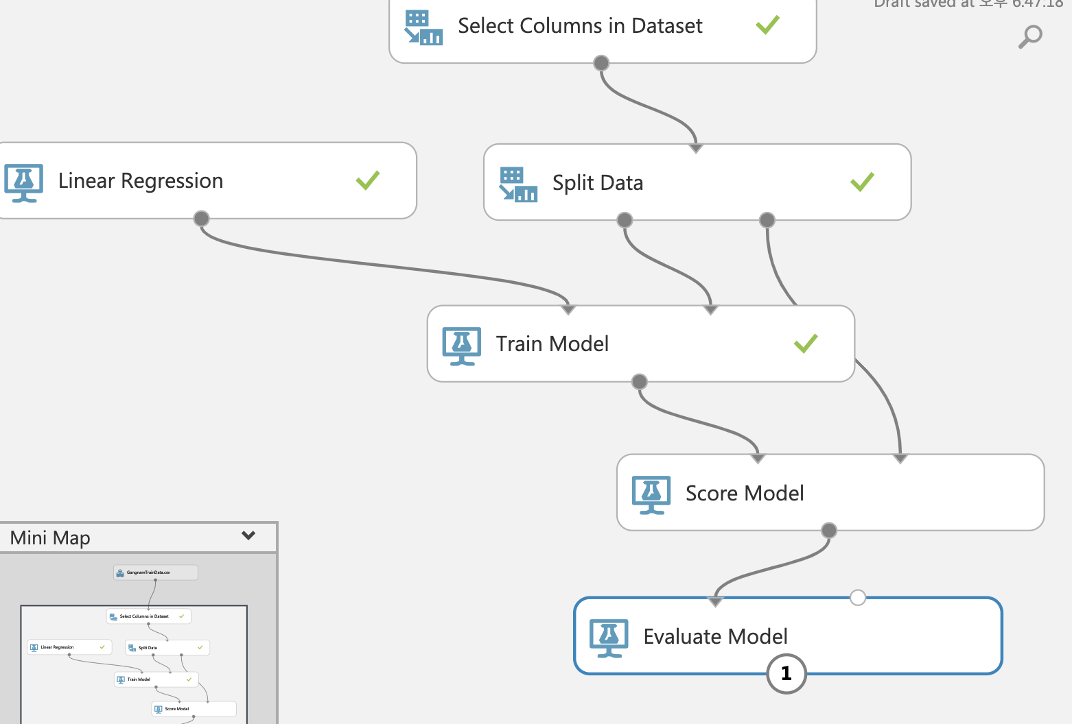

실행한 후에 Eval의 값을 비주얼라이즈해서 본다.

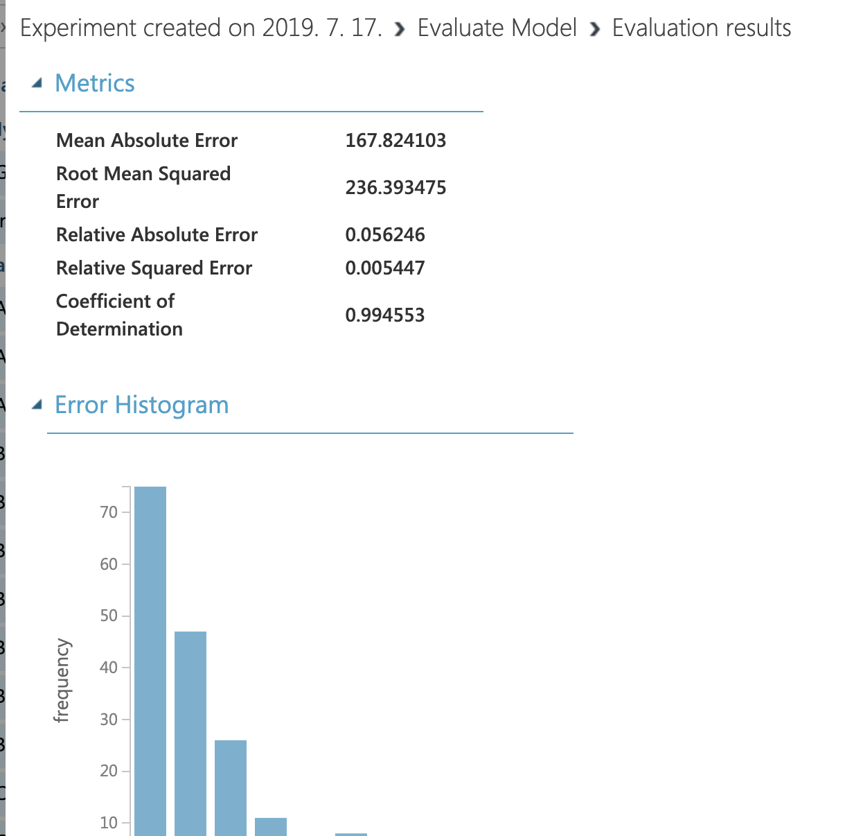

러닝 사이트에 있는 데모

Building Data.zip파일을 다운로드 한다. 파일의 압축을 풀고 DataSet에서 하단의 +new를 클릭한다.

로컬에 있는 파일을 업로드 한다.

실험 아이콘을 클릭한다. 새로 만들기 -> 빈 실험을 선택한다.

0.7로 셋팅해서 split data에서 작업한다.

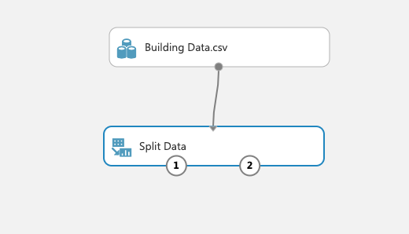

Decision Forest Regression을 추가한다. Train model, Score Model, Eval을 추가해서 아래와 같이 연결한다.

Train Model에서는 WallArea를 선택하면 된다.

